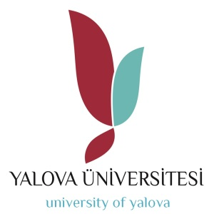 | T.C.  YALOVA ÜNİVERSİTESİ  Çınarcık Meslek Yüksekokulu  Büro Hizmetleri ve Sekreterlik BölümBaşkanlığı | 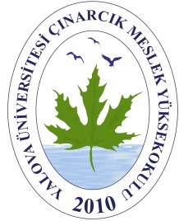
Sayı : 95231997-104.04/ 25.11.2019
Konu : Ders Görevlendirmeleri

MÜDÜRLÜK MAKAMINA

2019-2020 Eğitim Öğretim Yılı Bahar Yarıyılında Bölümümüze ait ders dağılımlarını gösteren ders görevlendirme çizelgesi ekte sunulmuştur.

Öğr. Gör. Özgür Doğan GÜRCÜ
Bölüm Başkanı

…./…../2019 Bölüm Başkanı : Öğr. Gör. Cihat ÇETİN

